1 要求：在控制台上打印九九乘法表，要求分别按4种三角形格式打印，效果如下：（第2章）
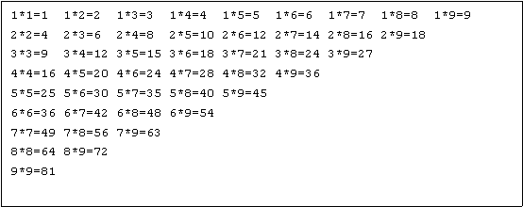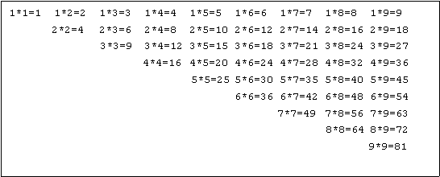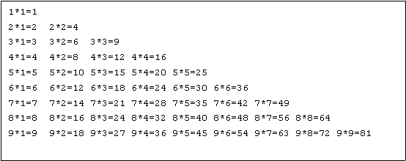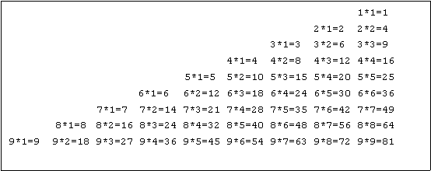

2.定义学生类用来存储学生的信息(学号，姓名，英语成绩、高数成绩、体育成绩)，用数组存储10名学生的成绩（面向对象-综合练习）
(1) 按名字查询某位同学成绩，要求能够实现部分匹配的查找，例如：希望查找John，可查找到所有名字包含John的人，例如：John Brown，John Smith都能得到（可以使用字符串String的方法contains，来判断是否包含某字符串）
(2) 查询得到所有科目不及格的人数及名单

- 请客户输入2个目录的路径，将第1个目录中的第1个文件，复制到第2个目录中。（13章）

4.要求使用socket和多线程技术实现A、B端聊天功能，可以互相收发信息

